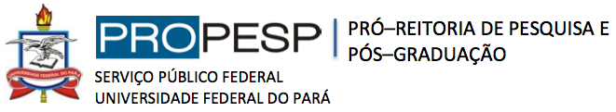

Informe Gabinete PROPESP/UFPA Belém, 21/05/2018

Assunto: Validação Comitê Ad hoc UFPA - Edital BASA 2018 (Edital de Seleção Pública de Pesquisas Científica e Tecnológica)

- Cada Projeto a ser submetido ao Edital BASA 2018 necessita de Validação por Comitê Ad hoc da instituição. A Validação é documento necessário para que os respectivos Coordenadores realizem submissão final conforme edital.
- Assim, solicitamos que cada Proponente envie para esta Pró-Reitoria de Pesquisa e Pós-graduação (PROPESP) as informações abaixo, para que o Comitê Ad hoc possa realizar avaliação e emitir parecer de validação da proposta:

UNIDADE ACADÊMICA:
TÍTULO DO PROJETO:
RESUMO:

- Informar integração entre o método da pesquisa e os seus objetivos;

- Indicar importância e prioridade dos resultados buscados para a região;

- Apresentar a consonância do projeto com as linhas temáticas listadas no Edital BASA 2018.

Prazo para o envio - até 27 de maio de 2018
E-mail para envio: gabinete.propesp.ufpa@gmail.com

Pró-Reitora de Pesquisa e Pós-Graduação
Universidade Federal do Pará

